党建工作简报
（2023年 第 12期）
机关总支后勤服务支部 2023年10月31日

“学习身边榜样”主题党日活动

10月30日，机关总支后勤服务支部全体党员在四楼会议室开展了“学习身边榜样”、“党员承诺”以及向学院教师、学生、校内第三方服务职员收集“后勤服务工作意见和建议”的党日活动。 首先由支部书记陈迪带领学习了《中共黔南民族职业技术学院委员会黔南民族职业技术学院关于向何琳赵一瑾张雄雄学习的通知》精神，并介绍了他们的个人突出事迹。活动中采取了座谈交流发言，大家纷纷表示，要把学习先进典型与深入学习贯彻党的二十大、习近平新时代中国特色社会主义思想结合起来，与师德师风建设结合起来，与弘扬“黔南职院一家人”的人文精神和“团结一心，艰苦奋斗，争创一流，把不可能变成可能”的工作精神结合起来，与深化“33753”育人模式结合起来，与推进高质量发展结合起来，为学院发展做出更大的贡献。
活动中，现场收集了全体党员做出的“党员承诺”，并打印贴上墙，以此鼓励党员在以后的工作和学习中，要践行承诺，砥砺前行。
会后，通过向教师、学生、校内第三方服务职员征求对后勤工作的意见和建议活动。教师反映比较突出的问题是教师住宿条件比较差希望改善住宿环境。学生反映比较突出的问题是学生食堂的卫生情况。校内第三方服务职员反映比较突出的问题是与校方沟通存在问题。
支部收到以上反馈的意见和建议后，立即和处领导协商，分门别类制定了相应的整改措施，能立整立改的问题绝不向后延拖，不能立整立改的问题经报请学院同意后组织实施，并向广大师生及校内第三方服务职员及时做出说明，争取他们的谅解。 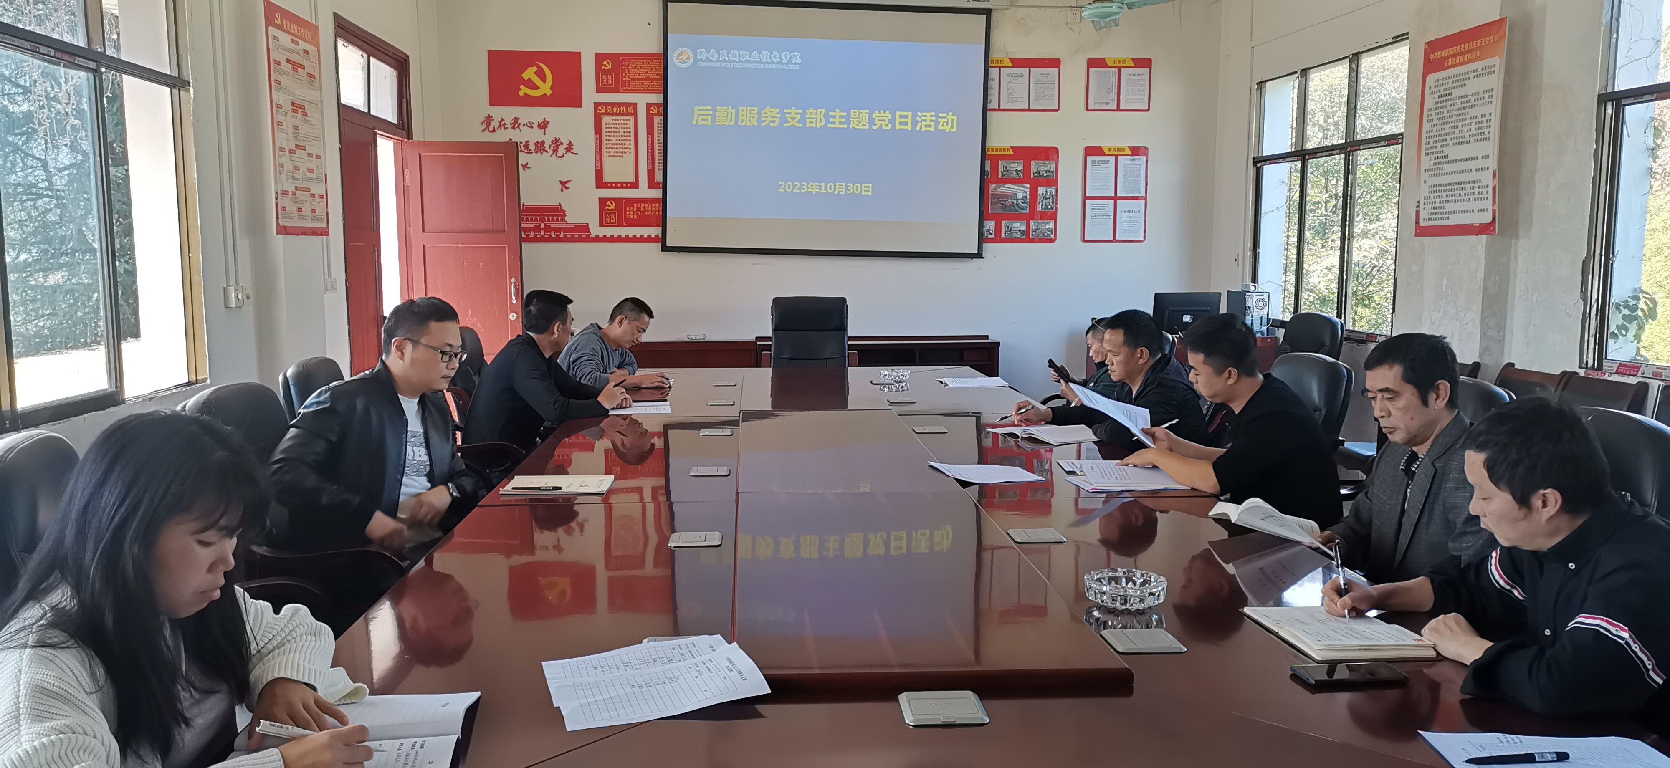
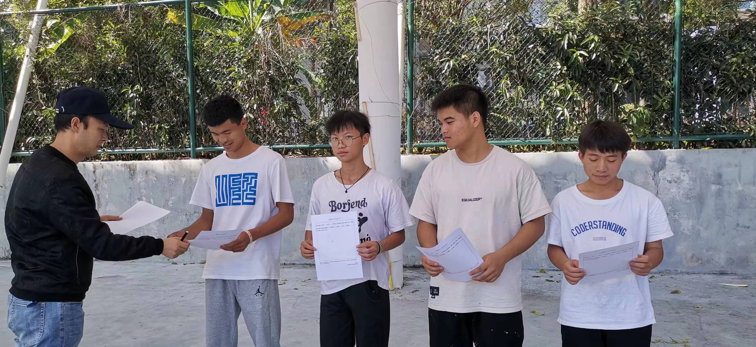
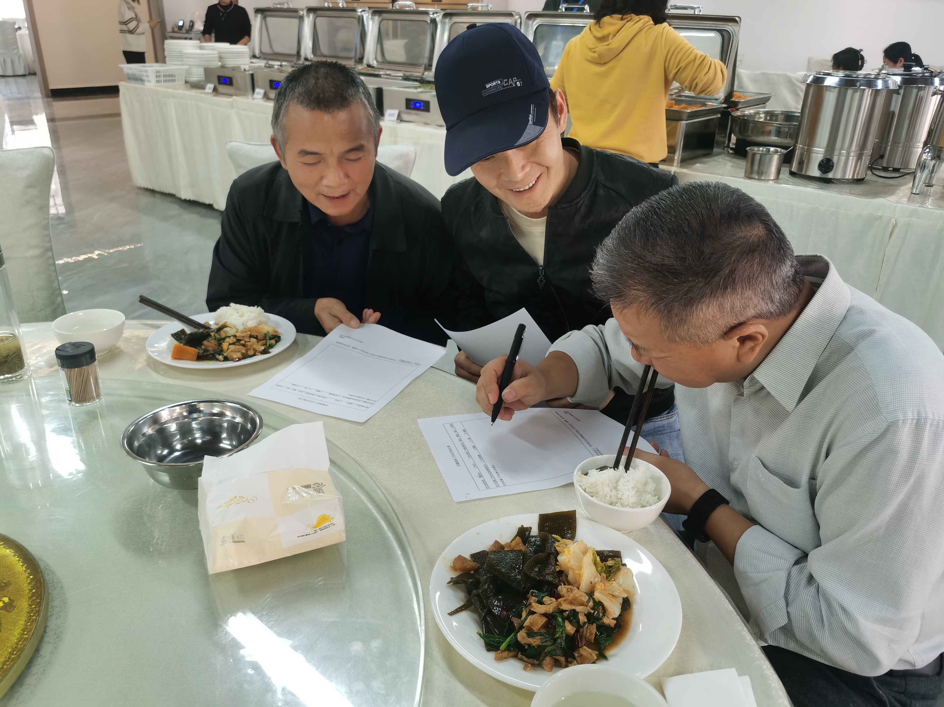

撰稿人：刘奇
图片来源：刘奇

报送：党建办、院机关总支
2023年10月31日
联系电话：18722897158

